Instalasi Sistem Operasi Linux Ubuntu

NAMA : NIKEN CAROLIN

NIM : 09030282327071

KELAS : TEKNIK KOMPUTER (3C)

MATA KULIAH : ARSITEKTUR DAN ORGANISASI KOMPUTER

1. LAPORAN PROSES INSTALASI DI KOMPUTER

Untuk tugas ini, perlu dilakukan instalasi sistem operasi Linux Ubuntu 14.04 LTS di komputer atau menggunakan virtualisasi seperti VirtualBox. Proses instalasi melibatkan beberapa langkah mulai dari booting dengan DVD/ISO, memilih bahasa, mengatur partisi harddisk, hingga memasukkan nama pengguna dan password.  
  
Langkah-langkah instalasi yang dijelaskan dalam file laporan:  
1. Booting dari DVD/ISO Ubuntu.

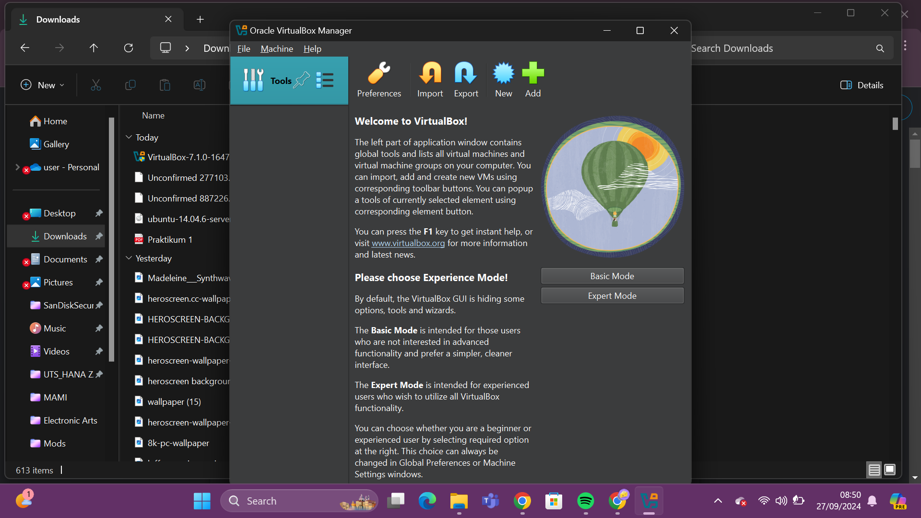

2. Memilih bahasa instalasi.

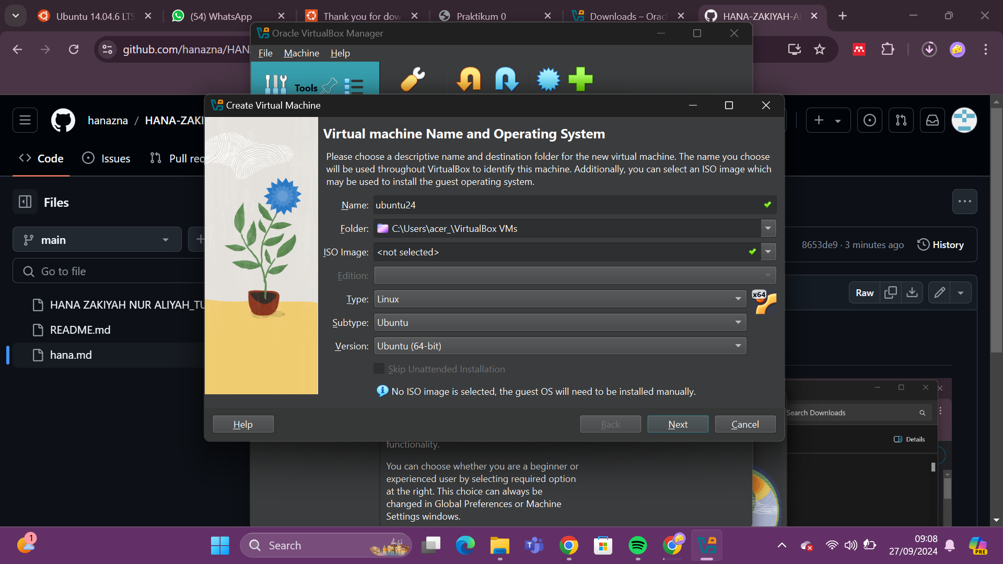  
3. Mengatur partisi harddisk dan memilih mount point "/".

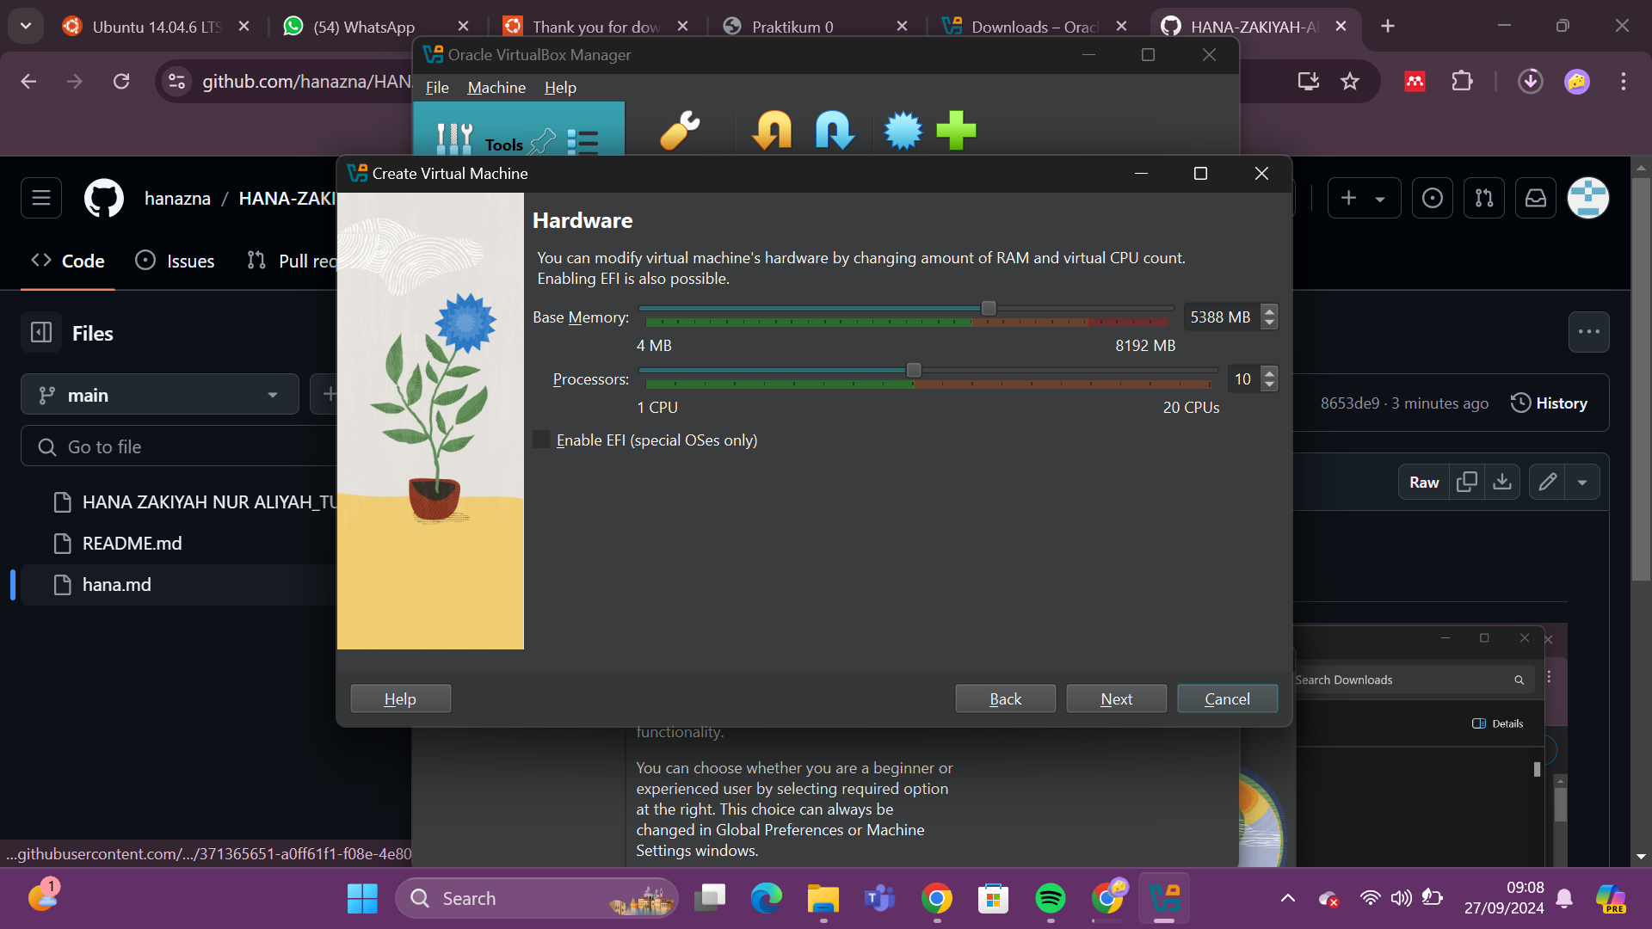  
4. Melakukan instalasi dan setting username serta password.

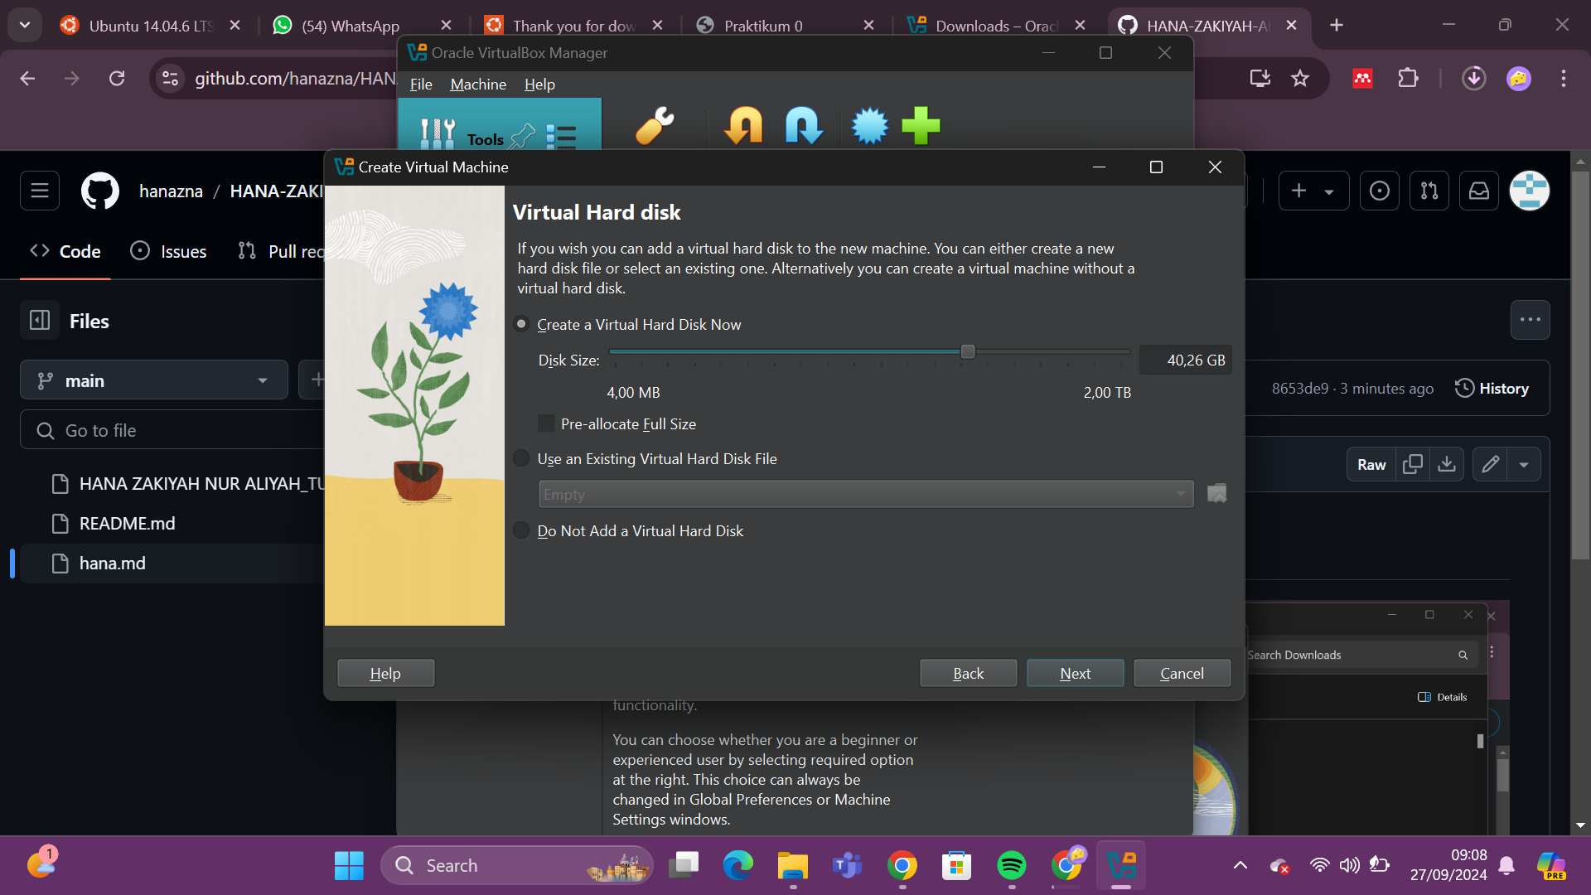

5. Installasi sudah selesai, menyelesaikan instalasi dengan restart.

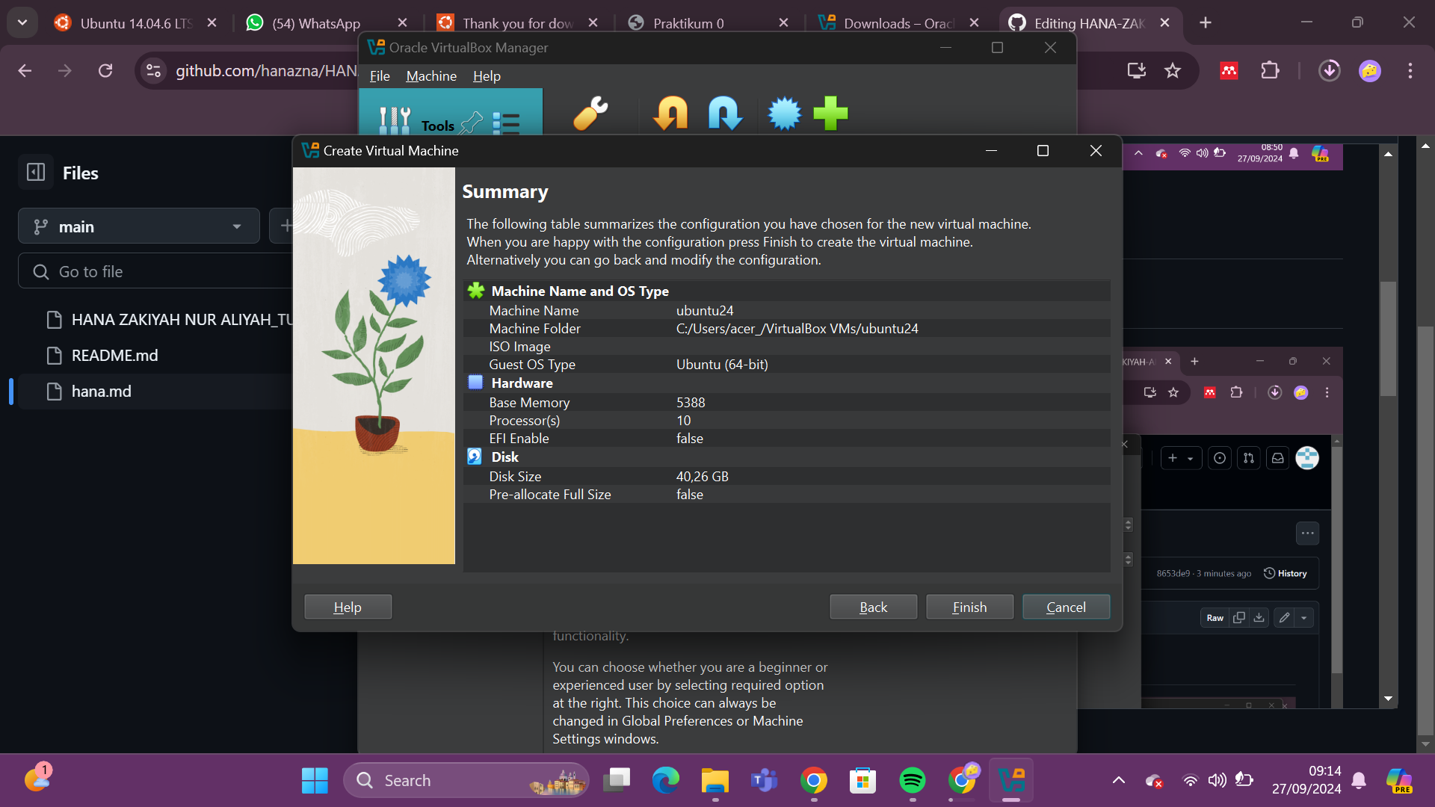

1. Analisis Mount Point “/”

Pada saat instalasi, memilih mount point "/" (root) diperlukan untuk menetapkan tempat di mana sistem operasi akan diinstal. Mount point "/" merujuk pada direktori root, yaitu direktori paling atas dalam sistem file Linux. Semua file dan direktori lainnya berada di bawah direktori root. Dengan menetapkan "/" sebagai mount point, sistem tahu di mana meletakkan file inti dari sistem operasi, aplikasi, dan data yang terkait.

1. Penjelasan Tentang ext4, ext3, swap, nfs, fat32, dan btrfs.

- ext4: Sistem file ext4 (Fourth Extended Filesystem) adalah sistem file standar di banyak distribusi Linux. Ext4 menawarkan peningkatan dalam hal kecepatan, efisiensi, dan keandalan dibandingkan ext3.

- ext3: ext3 (Third Extended Filesystem) adalah pendahulu ext4 yang mendukung fitur journaling. Meskipun tidak secepat ext4, ext3 banyak digunakan di sistem Linux yang lebih lama.

- Swap: Partisi swap digunakan sebagai memori virtual tambahan. Ketika RAM penuh, sistem akan memindahkan data yang tidak aktif ke partisi swap, sehingga memungkinkan komputer menangani lebih banyak proses.

- NTFS: NTFS (New Technology File System) adalah sistem file yang digunakan oleh Windows. NTFS mendukung fitur keamanan, kompresi, dan enkripsi yang canggih.

- FAT32: FAT32 adalah sistem file yang lebih lama, umum digunakan di perangkat penyimpanan yang dapat dilepas seperti USB. Namun, FAT32 memiliki batasan ukuran file maksimum sebesar 4GB.

- Btrfs: Btrfs (B-tree File System) adalah sistem file yang lebih baru untuk Linux, yang mendukung fitur-fitur canggih seperti snapshot, pooling, dan integritas data, serta desain yang lebih baik untuk manajemen skala besar.